誰可以開啟管理主控台，以及他們能更改什麼
用戶「權限」頁面上的三種選擇、群組權限如何加到本人權限之上、哪一種組合能開啟 管理主控台而不只是用戶界面，以及接待處和服務職員角色在哪裡開啟。
2026-08-26 · https://offision.com/help/zh-hant/directory/who-can-open-the-management-console/
用戶的權限頁面決定兩件不同的事：這個人能不能開啟管理主控台，以及進去之後能
碰什麼。大多數管理員意外的是，這是兩個不同的開關——不能預約會議室的管理者，和看
不到主控台的預約者，都是正常的。
Where in Offision: admin app → directory/user (用戶)

頁面上的三種選擇
頁面分成用戶界面存取權限和管理控制台存取權限兩部分。
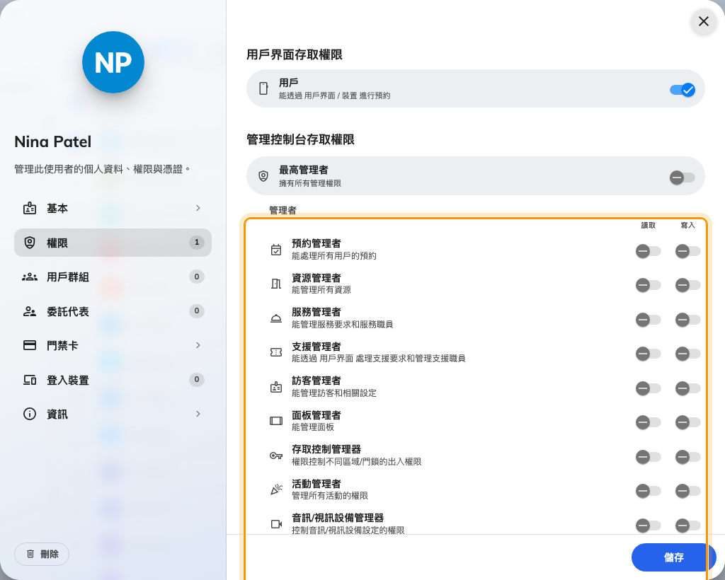
用戶的權限頁面，管理者各列已框出。
- 用戶 — 用戶界面存取權限下唯一的開關。讓這個人可以登入用戶界面並預約。沒有
它，即使是管理者也用不了用戶界面。
- 管理者 — 每個管理範圍一列（用戶管理者、預約管理者、資源管理者、
訪客管理者等），各有讀取和寫入兩欄。讀取讓他們能查看主控台的該範圍；
寫入讓他們能更改。開啟寫入會一併開啟讀取，而寫入開啟時無法關閉讀取。
- 最高管理者 — 全部，沒有例外。開啟時會清掉各管理者列，因為已經包含在內；之後
關閉並不會把它們放回來，所以要重新勾選你需要的列。
管理者下方是職員：接待處職員、服務職員、支援職員、活動主辦人和
訪客警衛。這些不是主控台角色。它們開啟的是用戶界面裡的一項職務——在接待處處理
訪客、接收服務請求、回應回報的問題——而且只能在這個頁面指派。沒有另外的職員畫面。

群組只會加，不會減
用戶群組有自己的權限頁面，它授予的一切都會加到每位成員本人的權限之上。這個人最終
擁有的是聯集：本人持有的讀取加上群組給的寫入，就是寫入。只要群組仍在授予，從本人
身上移除權限不會有任何作用，所以當某人仍保有你已收回的存取權時，請檢查他的群組。
群組可以授予管理者存取權和職員角色，但不能授予最高管理者——這個開關只存在於
個人身上。

哪個開關開哪扇門
- 用戶或任一職員角色，開啟用戶界面。
- 任一管理者讀取權，或最高管理者，開啟管理主控台。兩者都沒有的人會看到
沒有權限，然後被登出。
- 最高管理者兩者都能開啟。
進入主控台後，每個頁面各自要求自己的範圍。預約管理者看得到預約頁面，看不到組織
目錄；要給某人主控台，就是一列一列地給他需要的範圍。

兩個看起來像權限但不是的頁面
可指派角色定義的是可以貼在特定建築物或資源上的人員標籤——「樓層負責人」、
「AV 負責人」——透過該建築物或資源的角色頁面指派。角色不授予任何權限。它是一種
指定收件人的方式，目前由支援工單政策用來決定誰會收到某會議室或建築物的回報。
用戶安全性設定檔決定的是一個人可以從哪裡登入——桌面瀏覽器、行動瀏覽器、
iOS / Android 應用程式、Outlook / Teams 外掛程式——以及是否提供或強制雙重驗證。每個
人都屬於一個設定檔，在他的基本頁面選取。設定檔永遠不會授予主控台存取權，只會
收窄一個已獲授權的帳戶可以從哪裡進來。

這個頁面不控制什麼
- 密碼、鎖定和工作階段長度在全域密碼政策，不在任何設定檔或權限上。
- 誰可以預約某一間會議室是在資源上設定的，不在這裡。用戶是「可以預約」這件事
本身。
- 管理者能看到的範圍止於模組。這個頁面沒有按建築物劃分的範圍。

